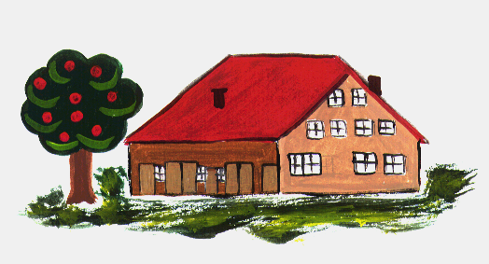
Langenauer
Hoflädeli
Fam. R. u. R. Düring-Gemperli
Langenau
9248 Bichwil 071/ 433 19 50

